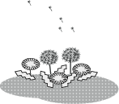〒１７４－８５０２ 東京都板橋区小豆沢」１－６－８ 小豆沢病院 ☎０３－３９６８－７９９３(直通)
看
学
生
201６年 ４月号
わ た ぼ う し
２０１１年 ７月号
通
信
病院見学説明会

４月ですね～小豆沢病院にも新人看護師が入職しました！とても素敵な笑顔で入職式を終え研修が始まりました。今後、研修の様子などお伝えしたいと思いますのでお楽しみに！


≪お申込み・お問合せは≫
TEL：０３‐３９６８‐７９９３（看護学生室直通）or０８０‐１２３６‐０６９８（看護学生室専用携帯）
E‐mail：kangakusei＠kenbun.or.jp
小豆沢病院/看護学生室・・・鈴木・峠まで

おまたせ
しました
私たちの病院は、いつでも、どこでも、だれでも安心して受けられる良い医療を地域の人々とともにつくりあげてきました。私たちは、患者さまの生活や労働の実態も見つめ、豊かに人間らしく生きることができるよう援助することをめざし、「やさしさと思いやり」を抱いて患者様を看護しています。「患者さまのことを一番に考える看護師になりたい」そんなあなたを私たちは求めています。ぜひ、見学にいらしてください。



新入生大歓迎の土曜講座が始まります♪第３土曜日１４時から毎月行っていますのでいつでも参加してくださいね～

日程 | メニュー | 講師
４月１６日 | バイタル測定の実践 | 看護師
５月２１日 | 採血の実践 | 看護師
６月１８日 | ロコモ体操を知ろう、友の会について | 友の会
７月１６日 | オムツ交換、陰部洗浄の実践 | 看護師

【日程】
・４/３０(土)・５/７(土)・６/２８(土)
上記以外でも相談可

申し込み・問い合わせ：小豆沢病院看護学生室 峠・村上
直通電話：０３－３９６８－７９９３ mail：kangakusei@kenbun.or.jp
４月１６日

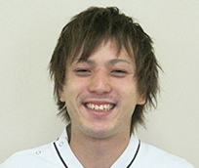
入職を決めた理由（２０１４年卒）
学生時代から「患者さんの退院後の生活ってどうなんだろう？」と考えさせられる場面がありました。
小豆沢病院は地域に根付いた病院で、退院後も訪問看護や診療所での受診、往診などがあり、患者さんのその後についても深く考えサポートしているところに感動し、入職を希望しました。
一年目嬉しかったこと苦労したこと
患者さんから疾患について質問されることがあったので、分からなかったことは分からないままにせず、メモに残しその日の夜自宅で勉強したりしました。
そんな中、たくさんの患者さんから「採血痛くないね。上手だね」と言われ、とても嬉しかったです。
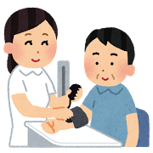
実際の看護の場面で患者さんの身体の状態をみる指標として、もっとも活用頻度が高いものの一つに「バイタルサインの測定・評価」があげられます。今回は血圧測定を中心にバイタルサインとはから学んでいきましょう！

7/16の「土曜講座」は。。。

7/16の「土曜講座」は。。。

7/16の「土曜講座」は。。。

見学説明会･････7/23（土）・7/30（土）
8/2（土）・8/6（土）・8/9（火）
8/13（土）・8/16（火）・8/27（土）
9:00～15:00 （交通費負担します）
採用試験･･････①7/23（土）②8/6（土）③8/13（土）

まずは資料をご請求ください
＊内容は午前中現場体験、午後説明会（病院・看護・教育・労働条件など）です
少人数制なので聞きたいこと全てにお応えでき、安心です♪
＊遠方の方は宿泊をご用意できます。また、交通費負担（規定内）も可能です
こちらからご説明に出向くことも出来ますので、お気軽にご相談を
＊見学説明会の日程で奨学金説明も可能です
＊上記日程で都合のつかない方はご相談ください

見学説明会･････7/23（土）・7/30（土）
8/2（土）・8/6（土）・8/9（火）
8/13（土）・8/16（火）・8/27（土）
9:00～15:00 （交通費負担します）
採用試験･･････①7/23（土）②8/6（土）③8/13（土）

まずは資料をご請求ください
＊内容は午前中現場体験、午後説明会（病院・看護・教育・労働条件など）です
少人数制なので聞きたいこと全てにお応えでき、安心です♪
＊遠方の方は宿泊をご用意できます。また、交通費負担（規定内）も可能です
こちらからご説明に出向くことも出来ますので、お気軽にご相談を
＊見学説明会の日程で奨学金説明も可能です
＊上記日程で都合のつかない方はご相談ください

１３：５０ 小豆沢病院外来待合室集合
申し込み方法は簡単です
電話かメールで参加しますと伝えるだけです。当日は動きやすい服装と筆記用具持参で参加してください。
資料の準備などがあるため４/１１(月)１７時までに申し込みお願いします。
電話：０３－３９６８－７９９３（看護学生室直通 担当者：村上、峠）
メール：kangakusei@kenbun.or.jp
学校名、学年、名前を記入し土曜講座参加とメールしてください。

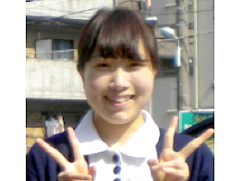
入職を決めた理由（２０１４年卒）
私は看護実習を通して、退院後はどのように生活していくのか、生活するためにはどうすれば良いのかを、疑問に思っていました。小豆沢病院は地域密着型病院であり病院周囲に診療所、訪問看護ステーションがあり退院後も患者様に関われます。入院生活だけではなく、退院後の生活のことも関わっていく考えに共感し入職を決めました。

≪お申込み・お問合せは≫
TEL：０３‐３９６８‐７９９３（看護学生室直通）or０８０‐１２３６‐０６９８（看護学生室専用携帯）
E‐mail：kangakusei＠kenbun.or.jp
小豆沢病院/看護学生室・・・鈴木・峠まで

小豆沢病院の奨学生制度はお金だけの関係ではなく、毎月奨学金を受けている学生が同じ日に集まり学校での悩みや今やっていることなどを報告したり、医療の情勢を学んだりしています。奨学生になる時期や学校はバラバラですが将来同じ病院で働く仲間として学生時代からの関わりを大切にしています。

＜奨学金説明会＞
随時開催
事前にお問い合わせください

＜応募資格＞
・看護師・保健師養成機関在学者または入学決定者。
・養成機関卒業後当院に就職する意志があり、奨学生活動に参加できる者。
＜給付金額＞
月額／５万円 返済なし
東京都、日本学生支援機構など併用可

いつでも元気
4月号薬の話

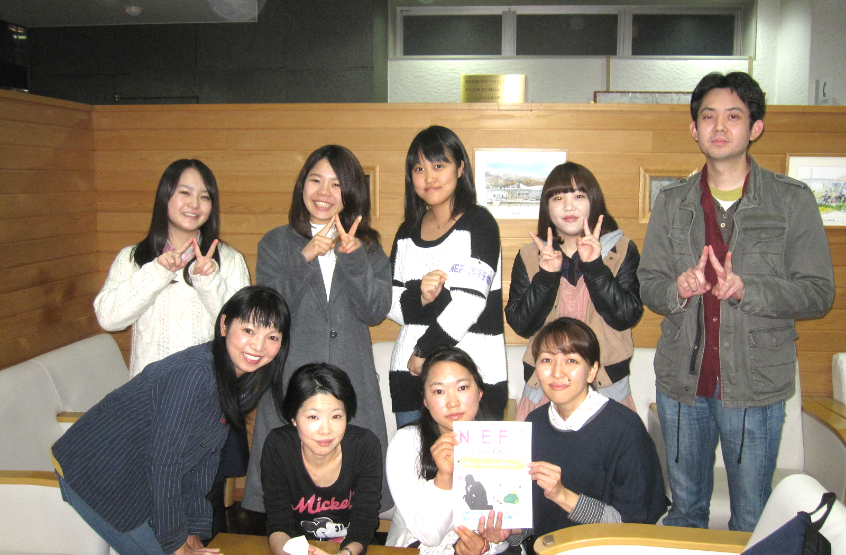





5月28日(土)

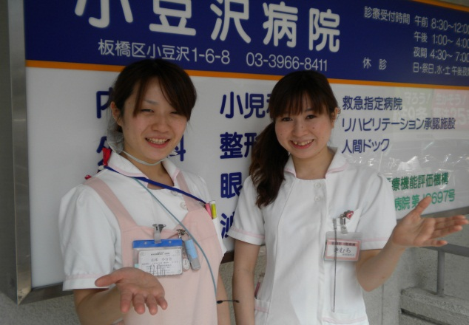



ぜひ来てくださいね☆
遠方の方は宿泊などもご相談ください

９:３０～１３:３０

スリーエルの準備が始まり実行委員会がスタートしました！
LLLとは小豆沢病院も加盟している民医連の看護の奨学生が企画運営する学習交流会です。
今年で２０回目となるLLLのテーマは
「民医連の看護実践」と「認知症看護」に決定♪
誰でも参加できますので、興味があるな～という学生さんは参加してみてください。

全てのお申込、お問合せは小豆沢病院学生室（村上・峠）まで
直通TEL：03-3968-7993 E-mail：kangakusei@kenbun.or.jp
携帯TEL：080-1236-0698
小豆沢病院学生室は看護学生の応援をする事で、将来一人でも多くの看護師が
誕生する事を願っています。そのために看護体験や土曜講座など様々な企画を行ない、
通信を中心にして参加を呼びかけています。また、それ以外にこちらから病院及び関連
施設におけるボランティアのご協力をお願いする事もあります。皆さんの個人情報は
それらの為に活用しています。
お申し出があった時には通信の停止、名簿からの削除を速やかに行ないます。





